****1. (2018·常德模拟)在空间某区域存在一电场，*x*轴上各点电势随位置变化的情况如图所示。－*x*1～*x*1之间为曲线，且关于纵轴对称，其余部分均为直线，也关于纵轴对称。下列关于 该电场的说法正确的是(　　)

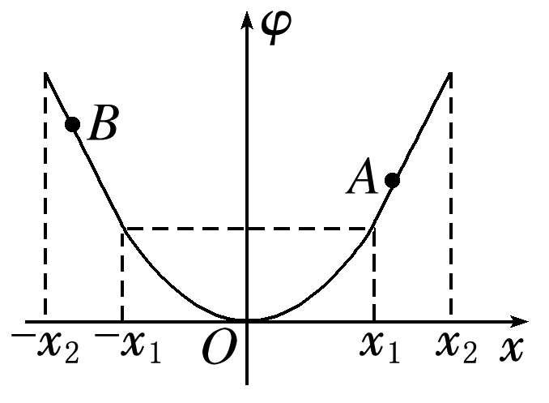

A．图中*A*点对应的场强大于*B*点对应场强

B．图中*A*点对应的电势大于*B*点对应电势

C．一个带正电的粒子在*x*1点的电势能等于在－*x*1点的电势能

D．一个带正电的粒子在－*x*1点的电势能大于在－*x*2点的电势能

【参考答案】C

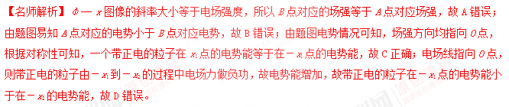

2. (2017·全国卷Ⅰ，20)(多选)在一静止点电荷的电场中，任一点的电势*φ*与该点到点电荷的距离*r*的关系如图17所示。电场中四个点*a*、*b*、*c*和*d*的电场强度大小分别为*Ea*、*Eb*、*Ec*和*Ed*。点*a*到点电荷的距离*ra*与点*a*的电势*φa*已在图中用坐标(*ra*，*φa*)标出，其余类推。现将一带正电的试探电荷由*a*点依次经*b*、*c*点移动到*d*点，在相邻两点间移动的过程中，电场力所做的功分别为*Wab*、*Wbc*和*Wcd*。下列选项正确的是(　　)

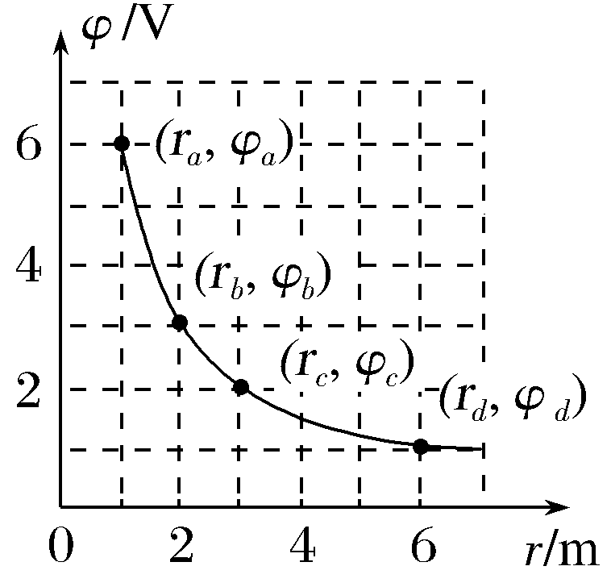

图17

A.*Ea*∶*Eb*＝4∶1

B.*Ec*∶*Ed*＝2∶1

C.*Wab*∶*Wbc*＝3∶1

D.*Wbc*∶*Wcd*＝1∶3

【参考答案】AC

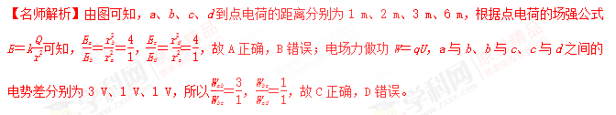

【易错警示】(1)不能准确识图，没有明确各点间距的关系。

(2)没有及时联想到点电荷电场中场强与距离关系。

(3)不能灵活应用电场中的功能关系。

3．　(2017·江苏单科，8)(多选)在*x*轴上有两个点电荷*q*1、*q*2，其静电场的电势*φ*在*x*轴上分布如图18所示。下列说法正确的有(　　)

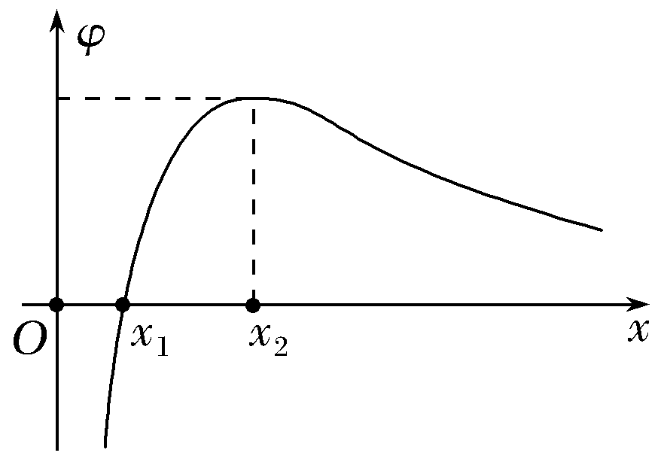

图18

A.*q*1和*q*2带有异种电荷

B.*x*1处的电场强度为零

C.负电荷从*x*1移到*x*2，电势能减小

D.负电荷从*x*1移到*x*2，受到的电场力增大

【参考答案】AC

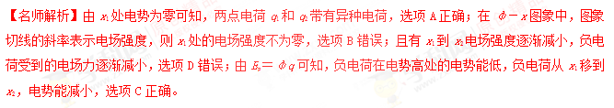

4.(2017·郑州市质量预测)等量异种点电荷在周围空间产生静电场，其连线(*x*轴)上各点的电势*φ*随*x*的分布图象如图6所示。*x*轴上*AO*<*OB*，*A*、*O*、*B*三点的电势分别为*φA*、*φO*、*φB*，电场强度大小分别为*EA*、*EO*、*EB*，电子在*A*、*O*、*B*三点的电势能分别为*E*p*A*、*E*p*O*、*E*p*B*。下列判断正确的是(　　)

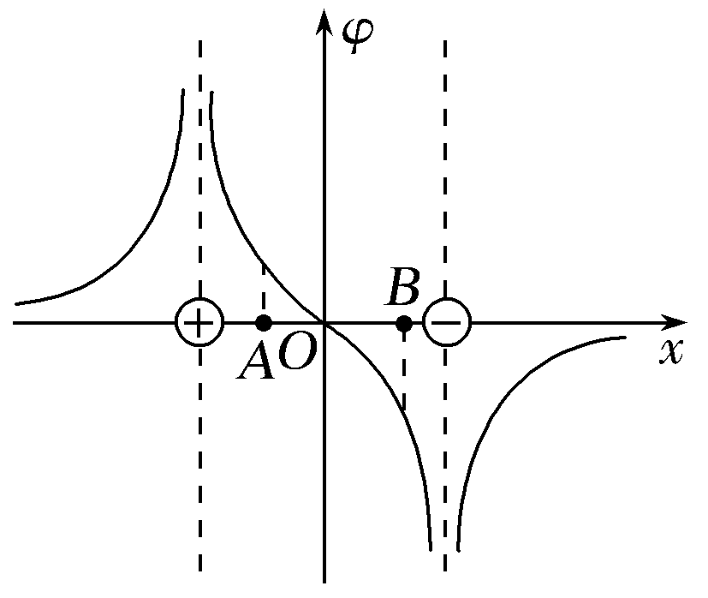

图6

A.*φB*>*φA*>*φO*

B.*EA*>*EO*>*EB*

C.*E*p*O*<*E*p*A*<*E*p*B*

D.*E*p*B*－*E*p*O*>*E*p*O*－*E*p*A*

【参考答案】D

【名师解析】正电荷周围电势较高，负电荷周围电势较低，*φA*>*φO*>*φB*，选项A错误；根据图象切线的斜率绝对值等于场强大小，可知*B*点场强最大，*O*点最小，选项B错误；电子带负电，根据电势能*E*p＝*qφ*，可知*E*p*B*最大，*E*p*A*最小，选项C错误；由图象可知*UOB*>*UAO*，根据电场力做功*W*＝*qU*，电子带负电，可知*WBO*>*WOA*，即*E*p*B*－*E*p*O*>*E*p*O*－*E*p*A*，选项D正确。

6.(多选)一带负电的粒子只在电场力作用下沿*x*轴正方向运动，其电势能*E*p随位移*x*的变化关系如图21所示，则下列说法正确的是(　　)

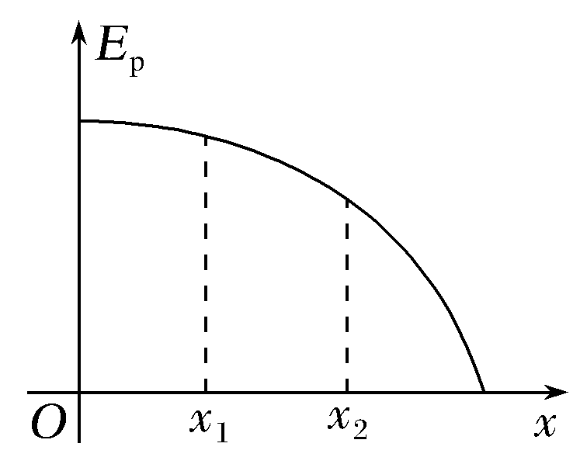

图21

A.粒子从*x*1处运动到*x*2处的过程中电场力做正功

B.*x*1、*x*2处电场强度方向沿*x*轴正方向

C.*x*1处的电场强度大小大于*x*2处的电场强度大小

D.*x*1处的电势比*x*2处的电势低

【参考答案】AD

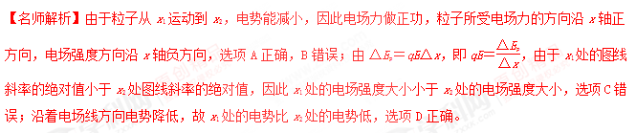

11.（内蒙古赤峰二中2016届高三第四次模拟考试理科综合试题）如图（a）所示，*AB*是某电场中的一条电场线，若有一电子以某一初速度且仅在电场力的作用下，沿*AB*由点*A*运动到点*B*，所经位置的电势随距*A*点的距离变化的规律如图（b）所示，以下说法正确的是（ ）[来源:学,科,网]

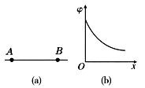

A、该电场是匀强电场

B、电子在*A、B*两点的电势能学科网(www.zxxk.com)--教育资源门户，提供试卷、教案、课件、论文、素材及各类教学资源下载，还有大量而丰富的教学相关资讯！

C、电子在*A、B*两点的加速度关系是学科网(www.zxxk.com)--教育资源门户，提供试卷、教案、课件、论文、素材及各类教学资源下载，还有大量而丰富的教学相关资讯！

D、电子在*A、B*两点的速度学科网(www.zxxk.com)--教育资源门户，提供试卷、教案、课件、论文、素材及各类教学资源下载，还有大量而丰富的教学相关资讯！[来源:学*科*网]

【参考答案】BC

【名师解析】由E=U/d=△*φ*/△x可知，电势图象的斜率等于电场强度。由于图象斜率减小，说明从A到B的电场强度逐渐减小，该电场不是匀强电场，选项A错误。由于A点的电势高于B点，电子在*A、B*两点的电势能，选项B正确。由a=qE/m可知，电子在*A、B*两点的加速度关系是，选项C正确。电子以某一初速度且仅在电场力的作用下，沿*AB*由点*A*运动到点*B*，克服电场力做功，电势能增大，动能减小，电子在A点的速度大于B点，选项D错误。

考点：电场线、电势能

【名师点睛】根据学科网(www.zxxk.com)--教育资源门户，提供试卷、教案、课件、论文、素材及各类教学资源下载，还有大量而丰富的教学相关资讯！图象的斜率大小等于电场强度，分析场强的变化．由图看出，电势逐渐降低，可判断出电场线的方向，确定电势的高低，由电场力做功正负，分析速度的大小并判断电子电势能的变化。

12.（西藏日喀则地区第一高级中学2016届高三下学期模拟考试（二）理科综合·物理试题）某静电场的电场线与x轴平行，电势学科网(www.zxxk.com)--教育资源门户，提供试卷、教案、课件、论文、素材及各类教学资源下载，还有大量而丰富的教学相关资讯！随x坐标变换的关系图像如图所示。已知电场中P、Q两点的x坐标分别为1m、4m，将一带负电的粒子（重力不计）从坐标原点O由静止释放，则

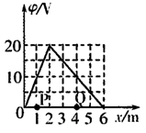

A、粒子在P点的动能等于在Q点的动能

B、粒子在P点的动能大于在Q点的动能

C、粒子在P点的电势能小于在Q点的电势能

D、粒子在P点的电势能大于在Q点的电势能[来源:学科网ZXXK]

【参考答案】A

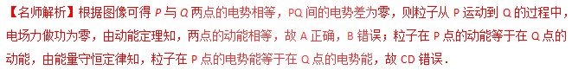[来源:学§科§网]

考点：考查了电势，电势能，电场力做功

【名师点睛】本题也可以根据电势能与电势的关系式学科网(www.zxxk.com)--教育资源门户，提供试卷、教案、课件、论文、素材及各类教学资源下载，还有大量而丰富的教学相关资讯！分析电势能的关系，再由能量守恒定律分析动能的关系

13.（2016年全国普通高考重庆适应性测试（第三次）理科综合试题）在*x*轴上有两个点电荷*q*1和*q*2，*x*轴上电势学科网(www.zxxk.com)--教育资源门户，提供试卷、教案、课件、论文、素材及各类教学资源下载，还有大量而丰富的教学相关资讯！随*x*而变化的关系如图所示，则

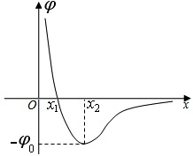

A.*x*=*x*1处电场强度为0

B.*x*=*x*2处电场强度不为0

C．*q*1、*q*2为不等量异种电荷，且正电荷在*x*=0处，负电荷在*x*<0的某处

D．*q*1、*q*2为等量异种电荷，且正电荷在*x*<0处，负电荷在*x*>0的某处

【参考答案】C

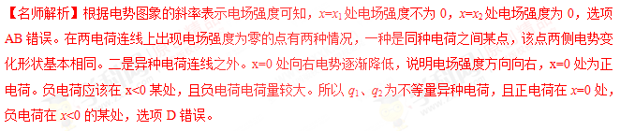

考点：考查电场的性质、电场强度、电势、学科网(www.zxxk.com)--教育资源门户，提供试卷、教案、课件、论文、素材及各类教学资源下载，还有大量而丰富的教学相关资讯！图象

【名师点睛】电势为零处，电场强度不一定为零．电荷在电场中与电势的乘积为电势能．电场力做功的正负决定电势能的增加与否．

14.如图甲所示，一条电场线与*Ox*轴重合，取*O*点电势为零，*Ox*方向上各点的电势*φ*随*x*变化的情况如图乙所示。若在*O*点由静止释放一电子，电子在仅受电场力的作用下开始运动，则以下说法正确的是(　　)

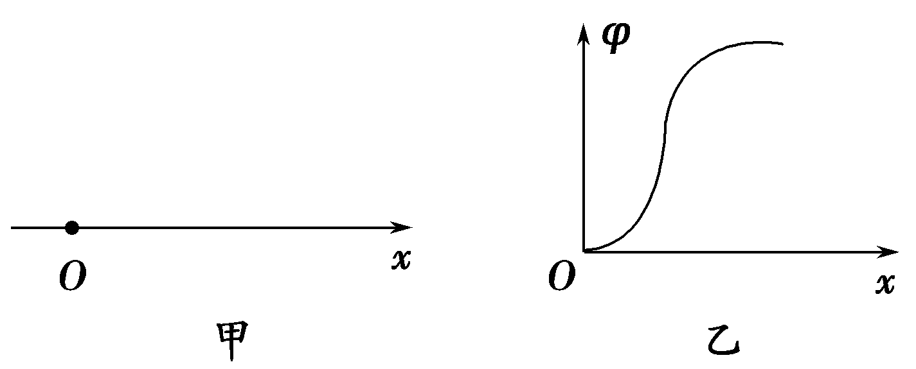

A.电子将沿*x*负方向运动

B.电子的电势能将变大

C.电子运动的加速度先增大后减小

D.电子运动的加速度一直增大

【参考答案】C

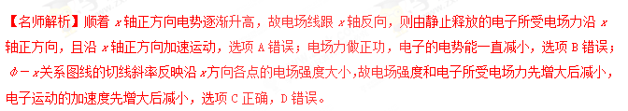

16.(2009·江苏)．空间某一静电场的电势在轴上分布如题18-3图所示，轴上两点*B*、*C* 点电场强度在方向上的分量分别是*EBx*、*ECx*，下列说法中正确的有

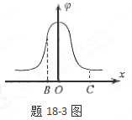

A．*EBx*的大小大于*ECx*的大小

B．*EBx*的方向沿轴正方向

C．电荷在点受到的电场力在方向上的分量最大

D．负电荷沿轴从移到的过程中，电场力先做正功，后做负功

【参考答案】AD

【名师解析】此题给出的电势*φ*在轴上分布可视为一个带电小球的电势*φ*随x变化情况图象。取图象上一小段，*U*=△*φ，Ex=-△φ/△x。*即图线斜率表示电场强度沿x轴的分量。*EBx*的大小大于*ECx*的大小，选项A正确；由静电场的电势*φ*在轴上分布图可知，从O到B，电势降低，B处的电场强度沿X轴分量沿x轴负方向，即*EBx*的方向沿轴负方向，选项B错误；在O点，*Ex*=*-△φ/△x=*0*，*电荷在点受到的电场力*F=qEx*=0，在方向上的分量为零，选项D错误；由静电场的电势*φ*在轴上分布图可知，从O到C，电势降低，C处的电场强度沿*x*轴分量沿*x*轴正方向；负电荷沿轴从移到的过程中，电场力先做正功，后做负功，选项D正确。

18．（2016·湖南长沙联考）在绝缘光滑的水平面上相距为6*L*的*A*、*B*两处分别固定正电荷*QA*、*QB*，两电荷的位置坐标如图甲所示。图乙是*AB*连线之间的电势*φ*与位置*x*之间的关系图像，图中*x*=*L*点为图线的最低点，若在*x*=2*L*的*C*点由静止释放一个质量为*m*、电量为+*q*的带电小球（可视为质点），下列有关说法正确的是( )

A．小球在处的速度最大

B．小球一定可以到达点处

C．小球将以点为中心做往复运动

D．固定在*AB*处的电荷的电量之比为*QA*︰*QB*＝4︰1

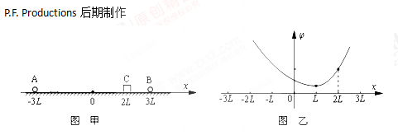

【参考答案】AD

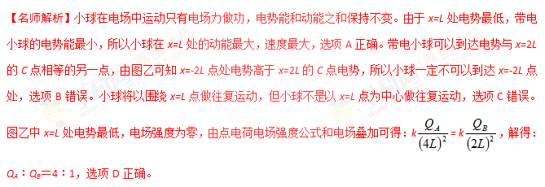

19.（2016·天津联考） *a、b*是*x*轴上的两个点电荷，电荷量分别为*Q*1和*Q*2，沿*x*轴*a*、*b*之间各点对应的电势高低如图中曲线所示..从图中可看出以下说法中**不**正确的是（ ）

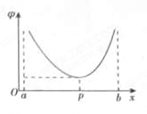

A．把带正电的检验电荷沿*x*轴由*a*移到*b*的过程中，电场力对该电荷先做正功后做负功

B．*a、P*间和*P、b*间各点的电场方向都指向*P*点

C．电势最低的*P*点的电场强度为零

D．*a*和*b* 一定是同种电荷，但是不一定是正电荷

【参考答案】D

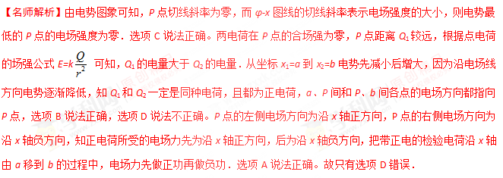

20．（2016·河北名校质检）如图所示，粗糙绝缘的水平面附近存在一个平行于水平面的电场，其中某一区域的电场线与*x*轴平行，在*x*轴上的电势*φ*与坐标*x*的关系用图中曲线表示，图中斜线为该曲线过点(0.15，3) 的切线。现有一质量为0.20kg，电荷量为+2.0×10-8C的滑块*P*（可视作质点），从*x*=0.10m处由静止释放，其与水平面的动摩擦因数为0.02.取重力加速度g=10m/s2。则下列说法正确的是（ ）

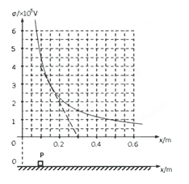

A．滑块运动的加速度逐渐减小

B．滑块运动的速度先减小后增大

C．*x*=0.15m处的场强大小为2.0×106N/C

D．滑块运动的最大速度约为0.1m/s

【参考答案】CD

